Ściereczki do okularów z mikrofibry - wyczyść swoje okulary
Ściereczki do okularów z mikrofibry to must have jeśli nosisz okulary. Co warto o nich wiedzieć?

Ściereczki do okularów z mikrofibry - noś je przy sobie
Jeśli nosisz okulary to zapewne wiesz, jak ważne jest aby mieć je czym wyczyścić. Właśnie dlatego warto mieć zawsze przy sobie ściereczki do okularów z mikrofibry. Co warto o nich wiedzieć?
Wybierz odpowiednie ściereczki do okularów z mikrofibry
Jeśli chodzi o czyszczenie, to najlepiej sprawdzają się ściereczki do okularów z mikrofibry. Szybko one czyszczą, nie pozostawiając smug. Jednocześnie są one bardzo delikatne dla szklanych powierzchni, więc możesz być pewien, że nie zniszczysz w ten sposób okularów. Jeśli Twoje soczewki wyjątkowo mocno się brudzą, możesz do nich dodać płyn do czyszczenia. Jednak zwracaj uwagę na to, aby był dobrej jakości. Tanie płyny mogą bowiem zniszczyć powłoki, które nałożono na Twoje okulary. Wszelkie filtry są bowiem bardzo delikatne i nie są odporne na silne środki do czyszczenia.

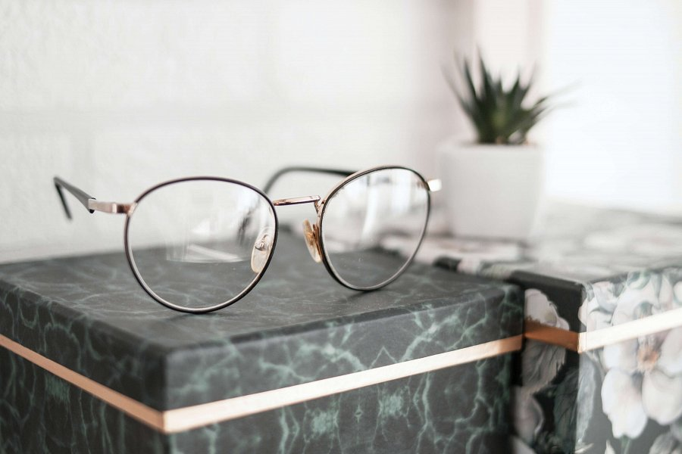
Czyste okulary Twoją wizytówką
Czyste okulary są Twoją wizytówką, dlatego noś przy sobie ściereczkę do okularów z mikrofibry. Będziesz wyglądać wtedy bardziej profesjonalnie i pozostawisz dobre wrażenie na swoim rozmówcy. Co jest bardzo ważne, jeżeli na przykład masz kontakt z klientami. Jednak nie jest to tylko kwestia wyglądu. W czystych okularach będzie Ci po prostu wygodniej. Twój wzrok będzie Ci za to wdzięczny!

